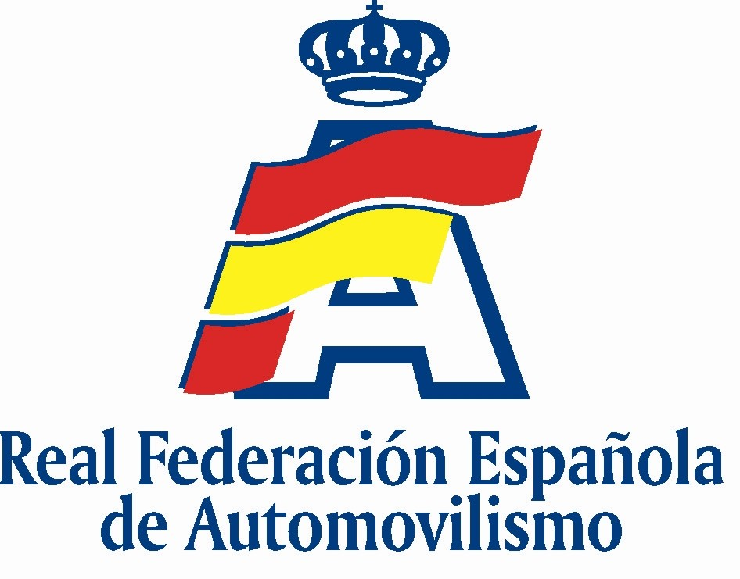

Última prueba del Campeonato de España de Karting en La Ciudad del Motor de Aragón.

La carrera tendrá lugar el sábado 20 y domingo 21 con una inscripción cercana a los 120 pilotos entre los cuales habrá una veintena de extranjeros.

(18 de Octubre) Hoy ha tenido lugar en la sede del Gobierno de Aragón contando con la presencia de Antonio Gasión, Consejero Delegado de La Ciudad del Motor, Carlos Abella, Director de Actividades Promocionales de la Real Federación Española de Automovilismo, y Alberto García, Director de Comunicación de EBROSA, la rueda de prensa de presentación de la última prueba puntuable para el Campeonato de España de Karting que se celebra este próximo fin de semana en el circuito internacional de Karting de la Ciudad del Motor de Aragón.
La temporada del Campeonato de España de Karting 2007 ha tenido como nota destacada la incorporación de la promotora inmobiliaria Ebrosa, como patrocinador principal del certamen con el apoyo técnico de otra gran empresa como Repsol, lo que ha permitido incrementar el nivel de organización y de recursos.
Cerca de 120 pilotos se darán cita en este cuarto y último meeting de la temporada, que pone el broche final a los Campeonatos de España de Karting 2007. En Alcañiz se decidirán los Campeonatos de KF3 (antigua Junior), KF2 (antigua InterA) y KZ2 (antigua ICC). En todas las categorías impera la máxima competitividad, con varios pilotos luchando por el triunfo. La KF3 llega a Alcañiz liderada por Marc Otero, del equipo Genikart LTP Competición. En KF2, Javier Tarancón, de este mismo equipo, se mantiene al frente de la tabla desde la primera prueba. En KZ2, dos pilotos lideran la categoría: el canario Encho García y el italiano Andrea Benedetti, por lo que el título se decidirá en Alcañiz.
De las categorías convocadas en este último meeting, la KF3 y la KF2 celebran su tercer meeting, tras Zuera y Cartaya. En cuanto a la KZ2, éste será su segundo y último meeting. Uno de los aspectos más relevantes de la prueba de Alcañiz es la alta participación internacional, con más de 20 pilotos extranjeros inscritos, ya que el fin de semana del 10 y 11 de Noviembre tendrá lugar en esta misma instalación, el I Open Internacional de karting Ciudad del Motor.
Se adjuntan horarios y cartel de la prueba. La entrada para el público será gratuita durante todo el fin de semana. Para más información www.laciudaddelmotor.com.

